2 класс
Практическая работа №10 по теме «Считаем области»
Фамилия, имя____________________________________________________
В Челябинской области бывают очень снежные зимы. В зависимости от погоды снег бывает разным. В мороз он хрустящий, колкий. А в оттепель – влажный и липкий. Из далёких времён пришли к нам зимние забавы: игра в снежки, строительство снежных городков, лепка и украшение снеговиков. И сегодня, это одно из любимых занятий ребят. Каждый из вас сейчас будет создавать снеговика, только в компьютерном варианте.
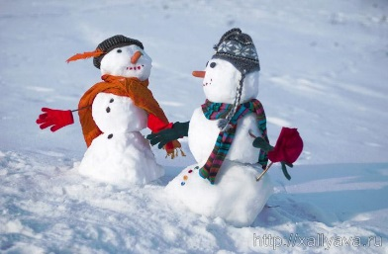
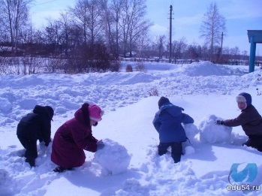
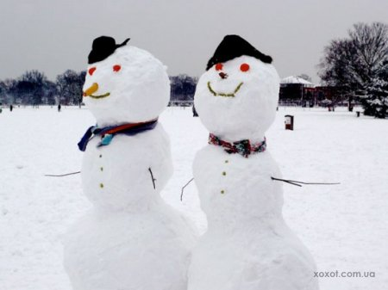

Твоя задача: на компьютере в программе Paint нарисовать с помощью геометрической фигуры овал снеговика. У снеговика раскрасить области по линейки. Начни с рассматривания рисунка снеговика.
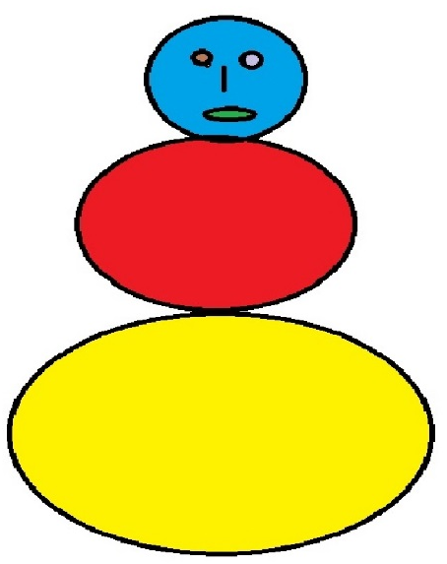
Тебе понадобится компьютер, линейка с цветными областями, открытая рабочая область программы Paint. Главное — быть внимательным и аккуратным.

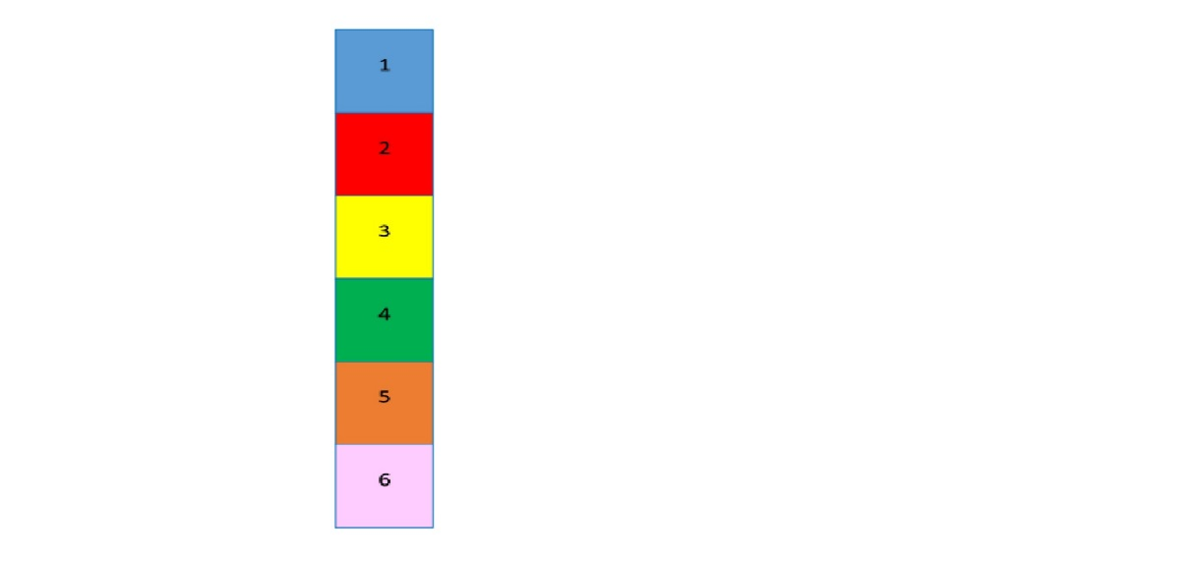
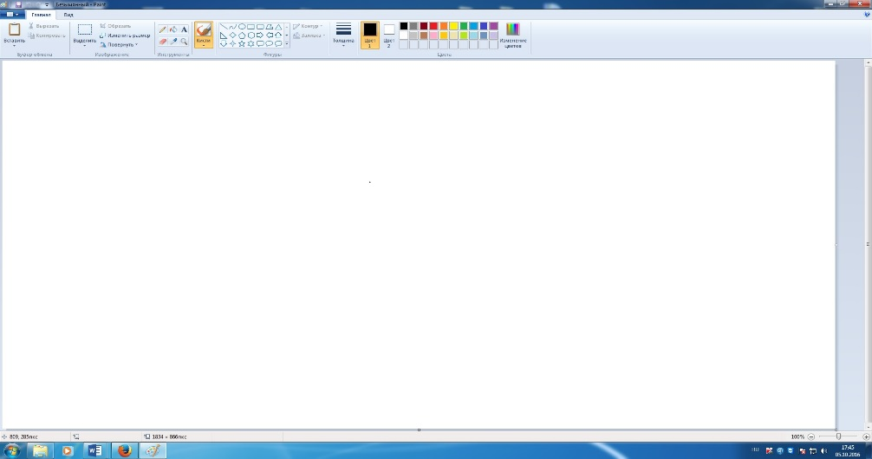
Задание 1. Внимательно изучи последовательность, прочитав план работы.

Помни, что от тщательности и аккуратности выполнения каждого этапа работы зависит окончательный результат. Отмечай плюсами выполненные этапы в графе «выполнение»
№  п/ | Этапы работ | Графическое изображение | Выполнение
1. | Открыть программу Paint. На панели задач открыть вкладку Главная: фигуры. Выбрать геометрическую фигуру овал. В рабочей области окна нарисовать три круга разного размера, чтобы получился снеговик. | 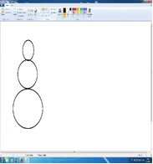
2. | С помощью геометрической фигуры «овал» нарисовать у снеговика глаза и рот. С помощью геометрической фигуры «линия» нарисовать нос. | 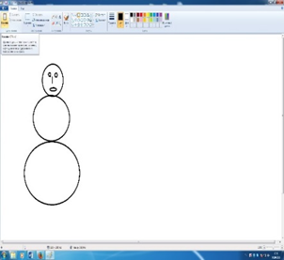
3. | Взять линейку с областями. Посмотреть цветовую палитру. | 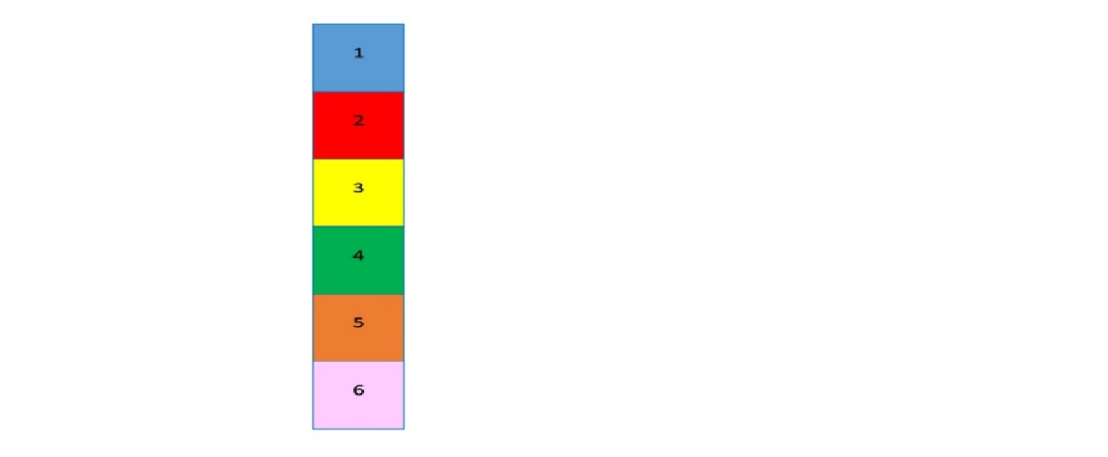
4. | На панели задач открыть вкладку Главная: палитра цвета. Выбрать цвет. Выбрать инструмент «заливка цвета». Залить область овала цветом. | 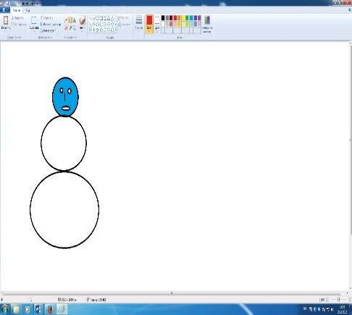
5. | Раскрасить все области снеговика по линейке с областями. Рисунок снеговика готов. | 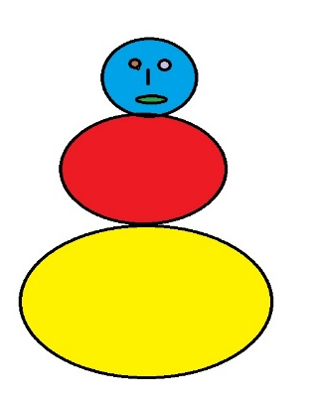

Задание 2. Изучи критерии, по которым будет оценена твоя работа и приступай к практической работе.
Помни, на выполнение работы у тебя 40 минут.
№ | Критерии оценивания | Самооценка | Оценка учителя
1. | Рисунок готов полностью
2. | В рисунке есть геометрические фигуры «овал» – линия.
3. | Овал нарисован ровно по размеру.
4. | Рисунок снеговика выполнен аккуратно.
5. | Правильное цветовое решение.

Задание 3. После выполнения работы оцени свою деятельность в таблице (поставь плюсы в колонке «самооценка»)

Задание 4. Продолжи фразы.
Лучше всего у меня получилось______________________________________
__________________________________________________________________
У меня не получилось_______________________________________________
__________________________________________________________________
Мне надо научиться_________________________________________________
__________________________________________________________________

Спецификация
Проверяемый алгоритм действия:
анализировать алгоритм выполнения и последовательность действий;
следовать плану работы в ходе выполнения практической работы;
осуществлять контроль на всех этапах работы;
Практическое задание, проверяющее уровень сформированности отдельных действий:
1. изучить последовательность действий;
2. ознакомиться с планом работы;
3. изучить критерии оценивания работы;
4. выполнить практическую работу за 40 минут;
5. провести самооценку своей работы
Технологическая карта по изготовлению изделия
№  п/ | Последовательность работ | Графическое изображение | Материалы, инструменты, приспособления
1. | Открыть программу Paint. На панели задач открыть вкладку Главная: фигуры. Выбрать геометрическую фигуру овал. В рабочей области окна нарисовать три круга разного размера, чтобы получился снеговик. |  | Программа Paint, рабочая область окна.  Геометрическая фигура «овал».
2. | С помощью геометрической фигуры «овал» нарисовать у снеговика глаза и рот. С помощью геометрической фигуры «линия» нарисовать нос. |  | Рабочая область окна.  Геометрическая фигура «овал».
3. | Взять линейку с областями. Посмотреть цветовую палитру. |  | Линейка.
4. | На панели задач открыть вкладку Главная: палитра цвета. Выбрать цвет. Выбрать инструмент «заливка цвета». Залить область овала цветом. |  | Рабочая область окна.  Геометрическая фигура овал.
5. | Раскрасить все области снеговика по линейке с областями. Рисунок снеговика готов. |  | Рабочая область окна.  Линейка.

Способы фиксации результатов практической работы
Результат работы отмечается в таблице. Обучающийся самостоятельно вносит отметку о выполнении в графе «выполнение».
№ | Этапы работы | Выполнение
1 | Открыть программу Paint. На панели задач открыть вкладку Главная: фигуры. Выбрать геометрическую фигуру «овал». В рабочей области окна нарисовать три круга разного размера, чтоб получился снеговик. | +
2 | С помощью геометрической фигуры «овал» нарисовать у снеговика глаза и рот. С помощью геометрической фигуры «линия» нарисовать нос. | +
3 | Взять линейку с областями. Посмотреть цветовую палитру. | +
4 | На панели задач открыть вкладку Главная: палитра цвета. Выбрать цвет. Выбрать инструмент «заливка цвета». Залить область овала цветом. | +
5 | Раскрасить все области снеговика по линейке с областями. Рисунок снеговика готов. | +

Критерии и формы оценивания
По критериям обучающийся и учитель оценивают результат практической работы и отмечают плюсами в таблице наличие или отсутствие их.
Технологические критерии оценивания: рисунок готов полностью, в рисунке есть геометрические фигуры «овал - линия», овал нарисован ровно по размеру, рисунок снеговика выполнен аккуратно.
Эстетические критерии: правильное цветовое решение.
№ | Критерии оценивания | Самооценка | Оценка учителя
1 | Рисунок готов полностью
2. | В рисунке есть геометрические фигуры: овал, линия.
3. | Овал нарисован ровно по размеру.
4. | Рисунок снеговика выполнен аккуратно.
5. | Правильное цветовое решение.

Описание организации работы по самоанализу с целью выявления индивидуальных затруднений обучающегося и примерных способов их преодоления
Обучающийся самостоятельно оценивает выполненную работу. Выявляет затруднения, которые у него возникли, фиксируя их в задании «Продолжи фразы»
Лучше всего у меня получилось______________________________________
_________________________________________________________________
У меня не получилось______________________________________________
_________________________________________________________________
Мне надо научиться_______________________________________________

Инструкция по проверке и оценке работ
№ задания | Планируемый результат | Правильный ответ | Критерии оценивания/ Максимальный балл
1. | Понимать общие правила создания предметов и руководствоваться ими в практической деятельности. | Понимает правила создания изделия.  Понимает правила создания изделия, но допускает незначительные ошибки  Не понимает правила. | 2 балла  1 балл  0 баллов
2. | Выполнять практическое задание по плану. | План понят ребёнком, и работа выполнена по плану.  Работа выполнена по плану, но есть недочёты  Нет отметки о выполнении | 2 балла  1 балл  0 баллов
3. | Осуществлять контроль, проводить самооценку выполненной работы. | Заполнены все строчки самооценки.  Есть пропуски этапов выполнения  Не заполнены строчки самооценки | 2 балла  1 балл  0 баллов
4. | Выявлять индивидуальные затруднения и способы их преодоления. | Продолжены все фразы.  Продолжены не все фразы.  Обучающийся не приступал к самоанализу | 2 балла  1 балл  0 баллов
Максимальное количество баллов – 12 баллов

Оценивание на основе «принципа сложения»
% выполнения от максимального балла | Количество баллов | Цифровая отметка | Уровневая шкала
100% | 12 | 5 | Повышенный
75 – 92% | 9 - 11 | 4 | Повышенный
50 – 67% | 6 - 8 | 3 | Базовый
8 - 42% | 1 - 5 | 2 | Недостаточный

